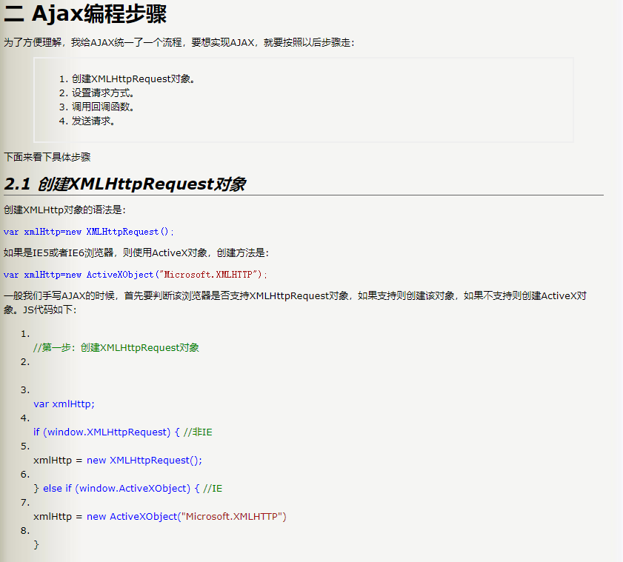

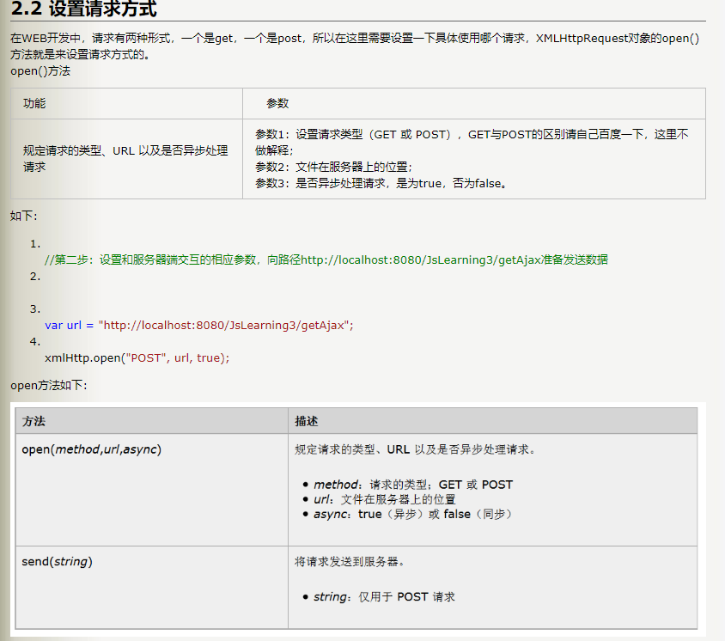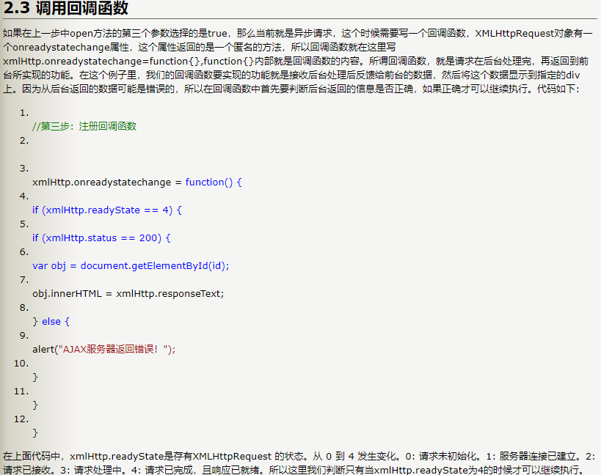

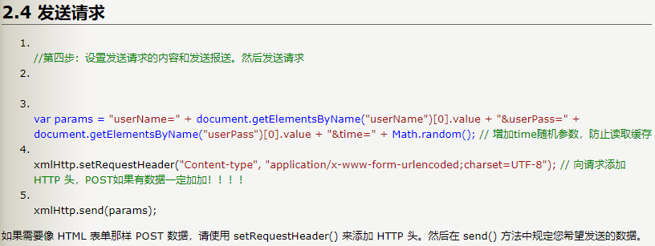

$(function(){

var list = {};//请求参数

$.ajax({

type : "POST",//请求方式

contentType: "application/json;charset=UTF-8",//请求的媒体类型

url : "http://127.0.0.1/admin/list/",

data : JSON.stringify(list), //数据，json字符串

success : function(result) {//请求成功

console.log(result); },

error : function(e){ //请求失败，包含具体的错误信息

console.log(e.status); console.log(e.responseText); }});});